公誠國小位置：斗六市後火車站（約步行5分鐘）
***電聯車、自強號、莒光號等車種皆可抵達斗六火車站***

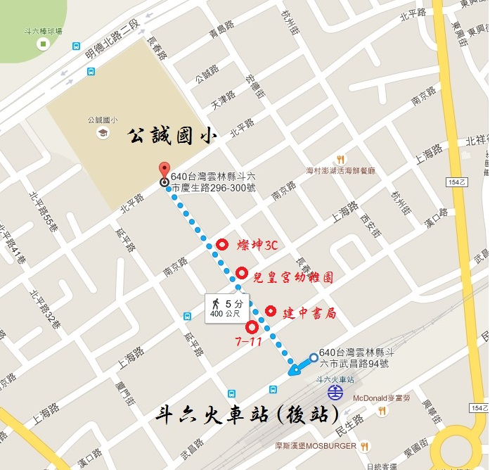

開車訊息
- 國道1號，下虎尾交流道，轉縣道193乙線（斗六聯絡道路）－台1丁線－明德北路（棒球場）－右轉長春路（學校後門）後可至公誠國小。
- 國道3號，接78（臺西 古坑）線快速道路－古坑 斗六下－直走至大學路左轉－過高架橋接明德北路－棒球場左轉－右轉長春路（學校後門）後可至公誠國小。

